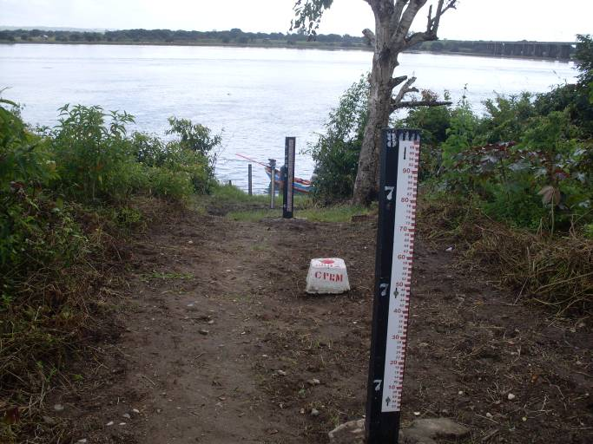 | 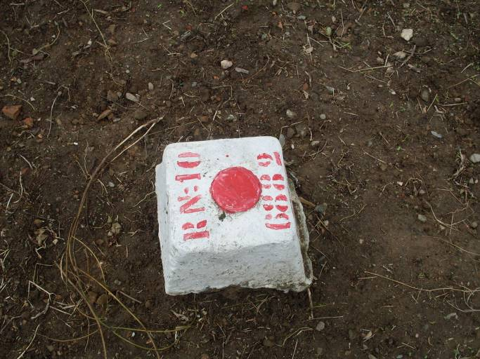
01 – Vista geral da estação pluviométrica Própria. (26/07/2011) | 02 – Detalhe do RN 10 da estação fluviométrica Propriá. (26/07/2011)
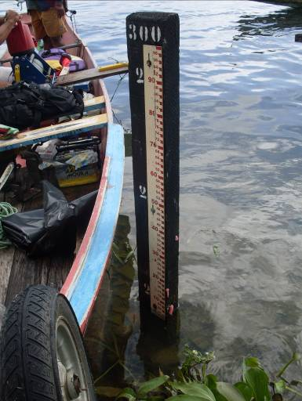
03 – Detalhe do lance de régua 2/3 registrando o NA durante a inspeção da estação fluviométrica Propriá. (26/07/2011)

